Тестовые задания по ПРОГРАММЕ
ОБУЧЕНИЯ РУКОВОДИТЕЛЕЙ И СПЕЦИАЛИСТОВ ПО КУРСУ
«Порядок обращения с медицинскими отходами»

Ф И О (полностью) ______________________________________________________________
Подразделение ________________________________________________________________
Должность ____________________________________________________________________
Дата __________
Выберите один правильный ответ:
1. Все отходы ЛПУ по степени опасности делят на
а) 2 класса
б) 3 класса
в) 4 класса
г) 5 классов
2. Медицинские отходы, загрязненные биологическими жидкостями пациентов, в том числе кровью, относятся к классу
а) А
б) Б
в) В
г) Г
3. Одноразовые пакеты для сбора отходов ЛПУ, относящихся классу Б, должны иметь окраску
а) черную
б) красную
в) белую
г) желтую
4.Одноразовые пакеты для сбора отходов ЛПУ, относящихся к классу А, должны иметь окраску
а) черную
б) красную
в) любую, за исключением желтого и красного
г) желтую
5. Отходы, не имеющие контакта с биологическими жидкостями пациентов, инфекционными больными, не токсичные отходы относятся к классу
а) А
б) Б
в) В
г) Г
6. Одноразовые изделия медицинского назначения перед утилизацией подвергают
а) ополаскиванию проточной водой
б) мойке
в) дезинфекции
г) стерилизации
7. Радиоактивные отходы ЛПУ относятся к классу
а) А
б) Б
в) В
г) Д
8. В пакеты красного цвета собирают медицинские отходы класса
а) А
б) Б
в) В
г) Г
9. Сбор и утилизация медицинских отходов ЛПУ проводится с целью
а) обезвреживания источника инфекции
б) разрыва путей передачи
в) повышения невосприимчивости персонала
г) выявления источника инфекции
10. Использованные острые и колющие медицинские одноразовые инструменты, загрязненные биологическими жидкостями пациентов, после дезинфекции собирают в контейнеры, имеющие цвет
а) белый
б) желтый
в) красный
г) чёрный
11. Для сбора острых отходов класса Б должны использоваться емкости (контейнеры)
а) одноразовые влагостойкие
б) непрокалываемые
в) с плотно прилегающей крышкой
г) все ответы правильные
12. Нормативный документ обязательный к исполнению при работе с медицинскими отходами
а) СанПиН 2.1.3.2630-10 «Санитарно-эпидемиологические требования к организациям, осуществляющим медицинскую деятельность»
б) СанПиН 2.1.7.2790-10 «Санитарно-эпидемиологические требования к обращению с медицинскими отходами»
в) СанПиН 3.1.5. 2826-10 «Профилактика ВИЧ-инфекции»
г) СП 3.1.2659-10 «Профилактика инфекционных заболеваний при эндоскопических манипуляциях»
13. В случае отсутствия в медицинской организации, участка по обеззараживанию отходов класса Б, отходы класса Б обеззараживаются персоналом данной организации химическими методами
- в удобном для этого месте
- в местах хранения отходов класса Б
- в местах образования отходов класса Б
- на мусоросжигательном заводе
14. Сотрудник, ответственный за сбор отходов в данном медицинском подразделении завязывает пакет или закрывает его с использованием бирок-стяжек или других приспособлений, исключающих высыпание отходов класса Б, после заполнения пакета
а) не более чем на 3/4
б) не более чем на 1/2
в) при полном заполнении
15. Сбор отходов в местах их образования в пакеты осуществляется в течение
а) не более 3 часов
б) более 8 часов
в) рабочей смены
г) рабочего дня
16. При использовании одноразовых контейнеров для острого инструментария допускается их заполнение в течение
а) 3-х суток
б) 8 часов
в) рабочей смены
г) рабочего дня
17. При ведении технологического журнала учета отходов классов Б в структурном подразделении; в журнале указывается
а) дата, время сбора
б) количество единиц упаковки каждого вида отходов
в) вес отходов
г) все перечисленное правильно
18. СанПиН 2.1.7.2790-10 «Санитарно-эпидемиологические требования к обращению с медицинскими отходами» устанавливают обязательные санитарно-эпидемиологические требования к
а) сбору, временному хранению отходов класса Б
б) обеззараживанию, обезвреживанию отходов класса Б
в) транспортированию отходов класса Б
г) все перечисленное правильно
19.Установите соответствие
Класс опасности | Наименование
- Класс А | А) чрезвычайно эпидемиологически опасные отходы
- Класс Б | Б) токсикологически опасные отходы 1-4[1]∗ классов опасности
- Класс В | В) эпидемиологически безопасные отходы, по составу приближенные к ТБО
- Класс Г | Г) радиоактивные отходы
- Класс Д | Д) эпидемиологически опасные отходы
20.Установите соответствие
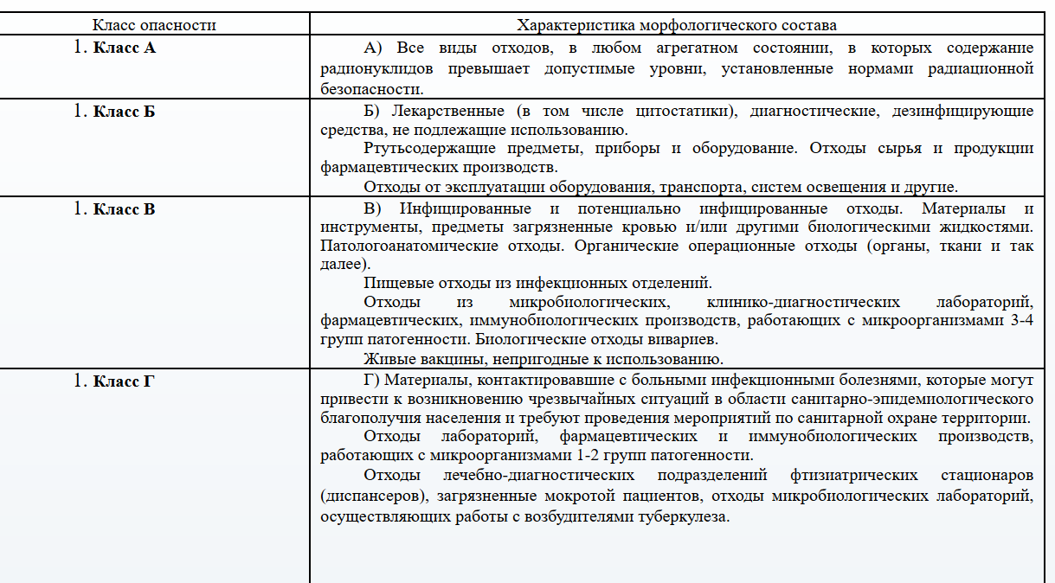
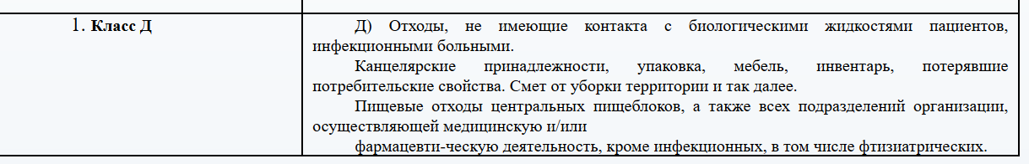
Выберите один правильный ответ:21. Потребность в расходных материалах и таре для сбора медицинских отходов определяется, исходя из обязательности смены
а) пакетов 1 раз в смену (не реже 1 раза в 8 часов)
б) одноразовых контейнеров для острого инструментария – не реже 72 часов
в) в операционных залах – после каждой операции
г) все перечисленное правильно

Закончите предложение:
22. После аппаратных способов обеззараживания с применением физических методов и изменения внешнего вида отходов, исключающего возможность их повторного применения, отходы классов Б и В могут накапливаться, временно храниться, транспортироваться, уничтожаться и захораниваться совместно с отходами________.
23. К работам по обращению с медицинскими отходами привлечение лиц, не прошедших предварительный инструктаж по безопасному обращению с медицинскими отходами_______.
24. При организации участков обеззараживания/обезвреживания медицинских отходов с использованием аппаратных методов разрешается сбор, временное хранение, транспортирование медицинских отходов классаБ______________ в местах образования, при условии обеспечения необходимых требований эпидемиологической безопасности.
25. В случае отсутствия в организации, осуществляющей медицинскую и/или фармацевтическую деятельность, участка по обеззараживанию/обезвреживанию отходов класса Б, отходы класса Б обеззараживаются персоналом данной организации химическими/физическими методами _________________________________.
Выберите один правильный ответ:
26. К работе с медицинскими отходами допускается персонал
а) прошедший предварительные (при приеме на работу) и периодические медицинские осмотры в соответствии с требованиями законодательства Российской Федерации
б) привитый в соответствии с национальным и региональным календарем профилактических прививок
в) прошедший обязательный инструктаж по правилам безопасного обращения
г) все перечисленное правильно
27. При работе с медицинскими отходами персонал обеспечивается
а) халаты/комбинезоны, перчатки
б) маски/респираторы/защитные щитки
в) специальная обувь, фартуки, нарукавники
г) все перечисленное правильно
28. В случае применения аппаратных методов обеззараживания, на рабочих местах допускается сбор отходов класса Б в общие емкости (контейнеры, пакеты)
а) перчаток
б) перевязочного материала
в) использованных шприцев в неразобранном виде с предварительным отделением игл
г) все перечисленное правильно
29. При окончательной упаковке отходов класса Б для удаления их из подразделения одноразовые емкости (пакеты, баки) с отходами класса Б маркируются надписью
а) «Отходы. Класс Б»
б) названия подразделения
в) даты и фамилии ответственного за сбор отходов лица
г) все перечисленное правильно
30. При сборе медицинских отходов запрещается:
а) вручную разрушать, разрезать отходы классов Б и В, в том числе использованные системы для внутривенных инфузий, в целях их обеззараживания
б) снимать вручную иглу со шприца после его использования, надевать колпачок на иглу после инъекции
в) пересыпать (перегружать) неупакованные отходы классов Б и В из одной емкости в другую
г) все перечисленное правильно
31. При сборе медицинских отходов запрещается:
а) утрамбовывать отходы классов Б и В
б) осуществлять любые операции с отходами без перчаток или необходимых средств индивидуальной защиты и спецодежды
в) использовать мягкую одноразовую упаковку для сбора острого медицинского инструментария и иных острых предметов
г) устанавливать одноразовые и многоразовые емкости для сбора отходов на расстоянии менее 1 м от нагревательных приборов
д) все перечисленное правильно
32. Отходы данного класса подлежат немедленной дезактивации на месте образования с применением специальных средств
а) А
б) Д
в) В
г) Г

33. Физический метод обеззараживания отходов классов Б и В, включающий воздействие водяным насыщенным паром под избыточным давлением, температурой, радиационным, электромагнитным излучением, применяется при наличии
а) установок для обеззараживания
б) автоклавов
в) сухожаровых шкафов
г) промаркированных емкостей

Выберите два правильных ответа:
34. Химический метод обеззараживания отходов классов Б и В, включающий воздействие растворами дезинфицирующих средств, применяется с помощью
а) установок для обеззараживания
б) автоклавов
в) сухожаровых шкафов
г) способа погружения отходов в промаркированные емкости с дезинфицирующим раствором в местах их образования

Выберите один правильный ответ:
35. Допускается сливать без предварительного обеззараживания в систему централизованной канализации жидкие отходы (рвотные массы, моча, фекалии) и аналогичные биологические жидкости больных туберкулезом класса
а) А
б) Д
в) В
г) Б
Выберите два правильных ответа:
36. Захоронение обезвреженных отходов класса Б и В на полигоне допускается только при изменении
а) товарного вида (измельчение, спекание, прессование и так далее)
б) вкусовых качеств
в) функционального состояния (невозможности их повторного применения)

___________________ ______________________________
подпись обучающего ФИО обучающего

Количество балов ______ Результат сдачи _________________
Сдал \ Не сдал

__________________________ ______________________________
подпись председателя комиссии ФИО комиссии

________________
Дата

